

Administración de Tecnología de Información

Curso: TI 2201 Programación Orientada a Objetos

Grupo: 01

Verano 2019

Kevin Robles Rojas – 2018206888

Daniel Ignacio Quirós Picado – 2018080151

Óscar Andrés Trejos Esquivel – 2018163987

Proyecto Programado 2

Profesor: Luis Pablo Soto Chaves

# Introducción

El Tecnológico de Costa Rica posee una gran cantidad de salas de estudio a disposición de los estudiantes, con el objetivo de fomentar el trabajo en equipo y facilitar el aprendizaje, sin embargo, no existe un mecanismo automático que gestione estos recursos. Por lo tanto, se desea construir una solución de software que permita facilitar la ejecución del proceso de asignación y la administración del monitoreo de salas de estudio a los estudiantes del TEC.

Indice

# Estrategia de solución

## Propuesta de metodología

Para la ejecución de este proyecto primero se realizó un análisis del documento por parte de cada integrante del grupo, con el objetivo de conocer mejor el contexto a ejecutar y después se identificaron las tareas a elaborar. Una vez completados estos pasos se procedió a reunirnos para debatir sobre cuáles eran los requerimientos más difíciles, por dónde se debería empezar y la respectiva distribución de las tareas, así como el plazo de entrega para estas.

La distribución del trabajo fue de manera equitativa y mutua, porque en la reunión realizada inicialmente nos dividimos las tareas por medio de un acuerdo, sin embargo, siempre mantuvimos un contacto continuo, porque todas las tareas deben estar integradas en el proyecto y muchas veces una tarea dependía de la otra.

Acordamos utilizar la estrategia “divide y vencerás” porque este proyecto es muy amplio y posee requerimientos complejos por ese motivo acordamos enfocarnos en una tarea a la vez para ir dividiendo el problema y realizarlo de la mejor manera.

## Cronograma de trabajo

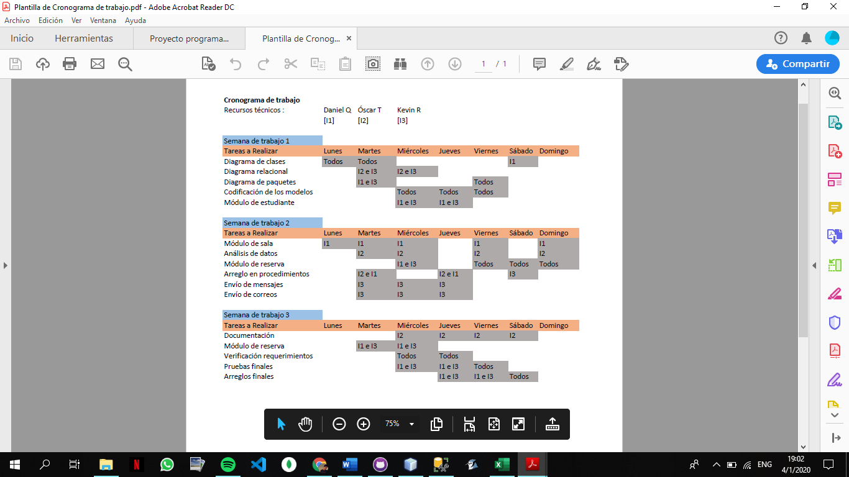

## Diagrama de clases

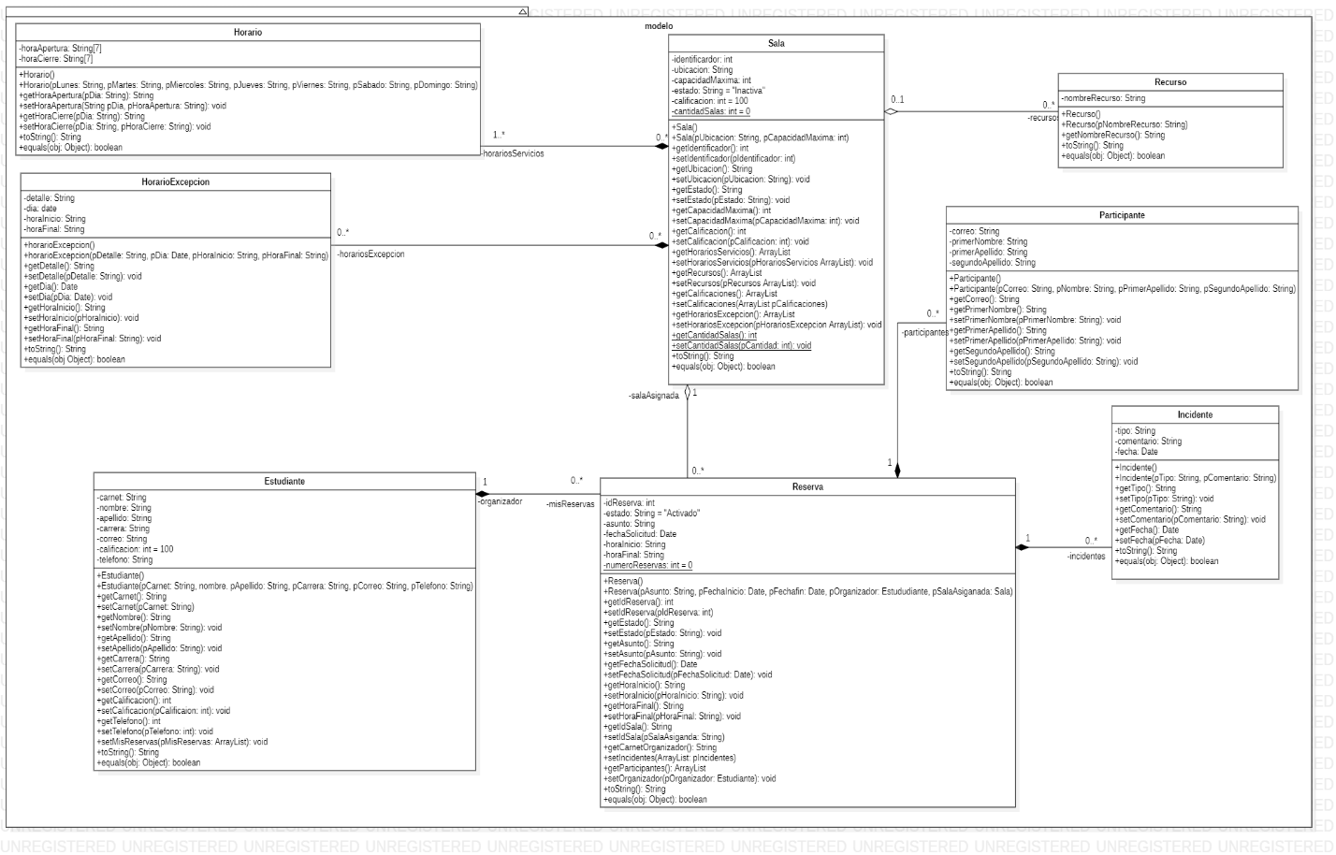

## Justificación de las relaciones establecidas

|  |  |  |
| --- | --- | --- |
| **Relación** | **Tipo** | **Justificación** |
| Sala-Horario | Composición | La clase Sala posee atributos de tipo Horario, existe un todo/parte con respecto a ala y Horario y la relación posee contención física. |
| Sala-HorarioExcepcion | Composición | La clase Sala posee atributos de tipo Horario, existe un todo/parte con respecto a Sala y HorarioExcepcion y la relación posee contención física. |
| Sala-Recurso | Agregación | La clase Sala posee atributos de tipo Horario, existe un todo/parte con respecto a Sala aunque no posee contención física con respecto a Recurso. |
| Sala-Reserva | Agregación | La clase Reserva posee una Sala Asignada, existe una relación todo/parte por parte de la Sala y Reserva, y no existe contención física, de parte de la clase Sala. |
| Estudiante-Reserva | Composición | La clase Estudiante posee una lista con el tipo de dato Reserva, existe una relación de todo/parte de Estudiante y Reserva. Existe una contención física con respecto a Estudiante. |
| Reserva-Participante | Composición | La clase Reserva posee una lista con el tipo de dato Participante, existe una relación de todo/parte de Reserva y Participante. Existe una contención física con respecto a Reserva. |
| Reserva-Incidente | Composición | La clase Reserva posee una lista con el tipo de datos Incidente, existe una relación de todo/parte de Reserva e Incidente. Existe una contención física con respecto a Reserva. |

## Diagrama de paquetes

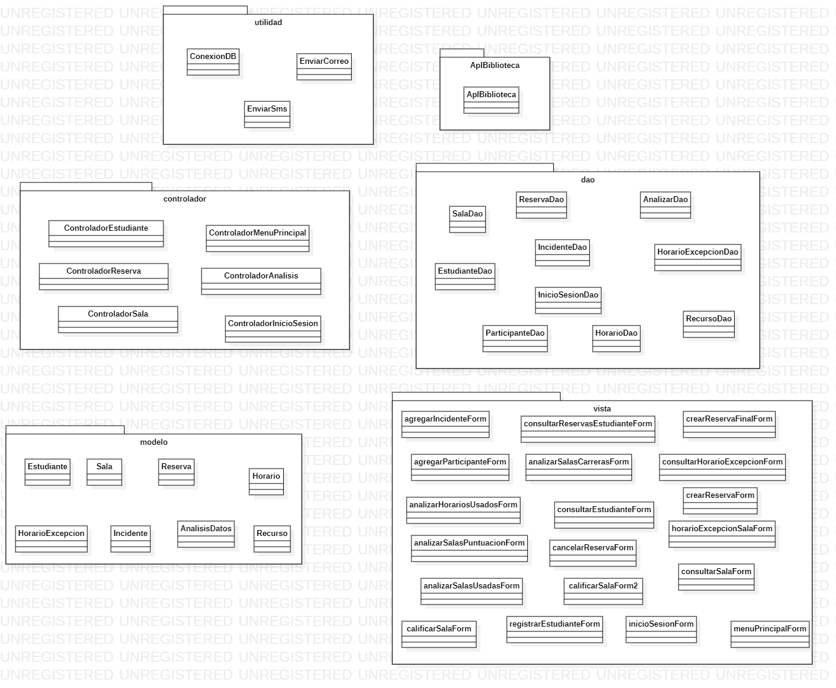

|  |  |
| --- | --- |
| **Nombre de paquete** | **Justificación** |
| AplBiblioteca | En este paquete se encuentra la clase de ejecución principal de la aplicación. |
| dao | En este paquete se almacenan las clases utilizadas para interactuar con la información de la aplicación. |
| modelo | En este paquete se encuentra el modelo de negocios juntos con todas las clases identificadas y justificadas anteriormente en el punto **Diagrama de clases.** |
| controlador | En este paquete se encuentran los controladores que funcionan como enlace entre las vistas, los modelos y los *dao* de cada clase. |
| vista | En este paquete se encuentran todas las vistas de la aplicación |
| utilidad | Se encuentras las clases para funciones específicas como enviar correo, enviar sms y la conexión a la base. |

## Diagrama relacional

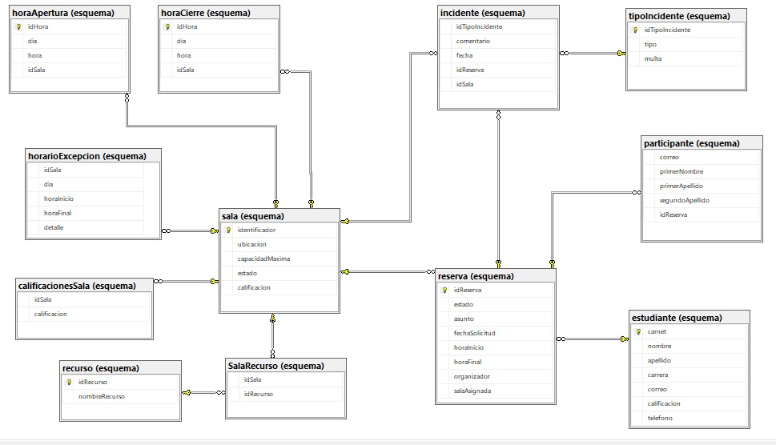

# Análisis de resultados

|  |  |  |
| --- | --- | --- |
| Requerimiento | Nivel de cumplimiento | Justificación en caso de no cumplirse al 100% |
| Agregar o registrar estudiante | 100% | No aplica |
| Consultar estudiante | 100% | No aplica |
| Crear una reserva | 100% | No aplica |
| Consultar una reserva para un estudiante | 100% | No aplica |
| Cancelar reserva | 100% | No aplica |

# 

# Enlace al JavaDoc

# Aspectos relevantes y lecciones aprendidas

|  |  |
| --- | --- |
| **Estudiante** | **Lecciones aprendidas** |
| Daniel Quirós Picado | * Mediante el modelo vista-controlador el trabajo realizado en el proyecto es más organizado y es posible identificar errores más fácilmente. * El trabajo en equipo es posible realizarlo de manera remota y conseguir un alto rendimiento de igual manera. * La división en paquetes ayuda a organizar mejor el proyecto y verificar el cumplimiento con base en los requerimientos. |
| Kevin Robles Rojas | * Por circunstancias de la época, se ha tenido que realizar todas las reuniones y consultas virtualmente. Siendo la primera vez que se realiza de esta forma en su totalidad durante los diferentes proyectos a lo largo de la carrera. * El modelo vista controlador, ha sido un gran cambio para la forma de programar, puesto que ahora todo debe estar organizado y más estructurado. Al inicio es difícil de adaptarse, pero después es más sencillo para encontrar fragmentos de código y especialmente para la corrección de errores. * La organización del tiempo a dedicar al proyecto ha sido importante, puesto que es época de vacaciones normalmente, donde hay muchas actividades que toman tiempo y definir días y horas para el proyecto fue vital. |
| Óscar Trejos Esquivel | * Aprender a aprovechar el tiempo de la mejor manera, porque sólo así podía ejecutar todas las tareas y trabajos asignados en el proyecto. También el uso de la comunicación efectiva para transmitir las ideas y dudas de forma correcta. * En el aspecto técnico los conocimientos con respecto al ámbito de las bases de datos y Programación Orientada a Objetos aumentaron, porque este proyecto, aunque parezca pequeño requiere un análisis profundo para detectar todos los datos que provee el contexto y así elaborar todos los esquemas correspondientes. * La implementación del modelo vista controlador, es distinto, por lo tanto, se tuvo que visualizar de mejor forma el contexto y organizar la aplicación de una mejor forma. |

# Bitácora de trabajo

|  |
| --- |
| **Fecha de la semana**: 17/12/2019-22/12/2019 |
| **Detalle**: El equipo se reúne para el análisis de requerimientos |
| **Objetivos**: Analizar el funcionamiento general del proyecto.  Distribuir labores para cada uno de los integrantes |
| **Actividades:**   * Se analizó el contexto de los requerimientos con el fin de identificar a alto nivel el diagrama de clases, posterior a esto, en la semana se detalló más y el diagrama hasta un alto nivel. * Se distribuyeron las labores utilizando el criterio de división en el que se establecían relaciones entre los objetos, es decir, la elaboración de los modelos, dao y vistas se dividió entre los integrantes basándose en las relaciones de las clases. |

|  |
| --- |
| **Fecha de la semana**: 23/12/2019-29/12/2019 |
| **Detalle**: El equipo trabaja en la elaboración del proyecto y realiza reuniones por video llamada. |
| **Objetivos**: Conectar los modelos, dao y vistas por medio de los controladores.  Realizar los requerimientos funcionales por completo. |
| **Actividades:**   * Se realizan los controladores para el cumplimiento de los requerimientos sin embargo se procede a completar el 70% de este, procurando terminarlo en la última semana para la elaboración del proyecto. * Definición de las últimas labores para la próxima semana. |

|  |
| --- |
| **Fecha de la semana**: 30/12/2019-05/01/2020 |
| **Detalle**: El equipo trabaja en completas las tareas que no se realizaron en la segunda semana así como terminar la documentas posterior a la elaboración |
| **Objetivos**: Realizar las funciones establecidas en los requerimientos funcionales y que se lleven a cabo al 100% de lo establecido. |
| **Actividades:**   * Se cumplen con los requerimientos funcionales de la aplicación y se procede a analizar detalladamente su funcionamiento, para realizar correcciones y afinar aspectos de amigabilidad para el usuario. * Se realiza la documentación respectiva a la fase final del proyecto, es decir, aspectos de documentación que se realizan al finalizar el proyecto. |